Báo cáo Cloud Function Firebase

1.NodeJS

1.1 Định nghĩa và triển khai

<http://vietjack.com/nodejs/>

1.2 Áp dụng

- Dùng để viết code cho những hàm xử lý dữ liệu cho Database Realtime .Firebase.

- Đóng vai trò là 1 môi trường code cho Cloud function.

2.Cloud Function

- Là các hàm xử lý dữ liệu khi làm việc với Database Realtime (hỗ trợ từ Firebase) .

- Được viết thông qua NodeJS .

- ĐƯợc triển khai và lưu trữ trực tiếp trên hệ thống của firebase mà không cần đưa lên Host.

- Được gọi và sử dụng như Webservice.

3.Nội dung đã tìm hiểu

3.1 Cơ chế hoạt động

- Thật chất chỉ có sự tương tác giữa Client(android ,ios, something like that …) và Firebase . NodeJS chỉ đóng vai trò để code và triển khai functions lên hệ thống của Firebase.

- Firebase sẽ tạo sẵn cho ta 1 host khi ta triển khai 1 functions lên firebase thông qua nodejs thì sẽ cấp cho ta 1 đường link của functions đó .

- Client gửi http request link của functions để GET , POST ,so on …

- Cơ chế hoạt động như webservice (đang tìm hiểu về realtime).

4.Cài đặt và cấu hình cho NodeJS và Firebase

4.1 Cài đặt NodeJS

4.1.1 Link Cài đặt:

<https://nodejs.org/en/download/>

4.1.2 Cài đặt

- Chạy file setup và làm theo hướng dẫn

4.2 Thao tác với NodeJS

4.2.1 Màn hình làm việc

Start -> search -> nhập Nodejs -> chọn NodeJS commant…

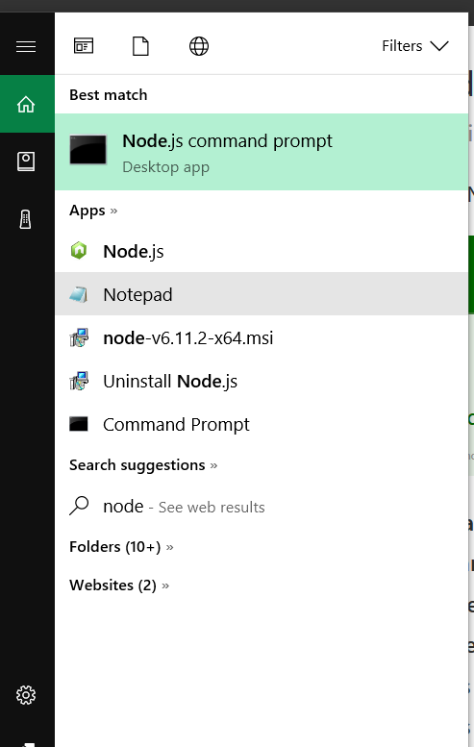

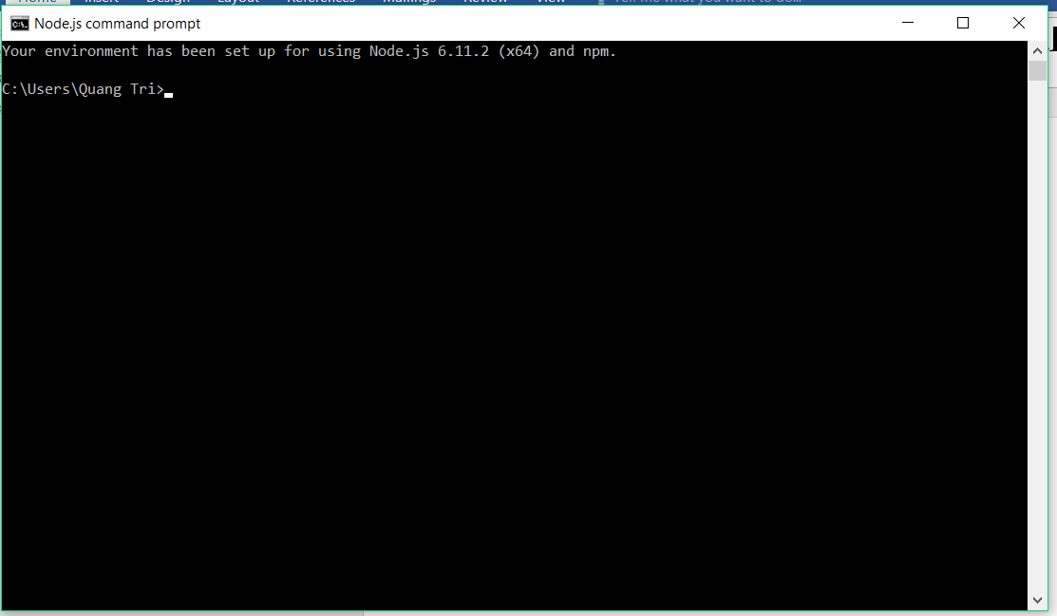

4.2.2 NPM

- Là 1 tools để download và cài đặt những thư viện do nhiều người (trên mạng) viết để hỗ trợ nodejs

- Cú pháp : npm install [Tên_thư_viện]

4.3 Node JS và Firebse

4.3.1 Một số đối tượng của NodeJS

4.3.2 Cài đặt thư viện Firebase

- Dùng lệnh :npm install –g firebase-tools để cài đặt thư viện kết nối firebase

- Dùng lệnh : firebase login để đăng nhập

- Dùng lệnh : firebase init để cấu hình firebase chọn một vài dòng cấu hình (Demo)

- Sau khi firebase init vào thư mục cấu hình vào thì mục cấu hình sẽ có các file sinh ra

- Vào file Functions sẽ có :

+Folder node_modules : file chứa các thư viện do chúng ta add vào hoặc mặc mình của node

+package.json : file cấu hình cho nodejs

+index.js : file để viết code

- Dùng lệnh firebase deploy để triển khai functions lên firebase

- Dùng firebase functions:log để xem log

- Tổ hợp phím ctrl + C đề ngắt chạy trong nodejs

5.Viết code và demo đơn giản với node js

5.1 Viết code

